AS 7 MARAVILHAS DO MUNDO ANTIGO E AS 7 DO MUNDO ATUAL II

A palavra “Maravilha” vem do latim “ mirabilia” e se refere ao que é admirável, digno de admiração, do verbo “mirare”, que também deu a palavra “Milagre”.

Significado de Maravilha

s.f. Aquilo que é capaz de despertar grande admiração; prodígio, assombro: as maravilhas da natureza.
As Sete Maravilhas do Mundo, sete obras extraordinárias da Antiguidade (as pirâmides do Egito, os jardins suspensos da Babilônia, a estátua de Júpiter Olímpico, o colosso de Rodes, o templo de Éfeso, o mausoléu de Halicarnasso, o farol de Alexandria).

Maravilha 2 – O Mausoléu de Halicarnasso, ou O Túmulo do Rei Mausolo.

Mausoléu de Halicarnasso

O mausoléu de Halicarnasso ou mausoléu de Mausolo foi uma tumba construída entre 353 e 350 a.C. em Halicarnasso (atual Bodrum, Turquia) para Mausolo (em grego, Μαύσωλος), um sátrapa do Império Aquemênida, e Artemísia II de Cária, sua irmã e esposa. A estrutura foi desenhada pelos arquitetos gregosSátiro e Pítis. Ela tinha aproximadamente 45 metros de altura, e cada um de seus quatro lados foi adornado com relevos criados por cada um dos quatro escultores gregos — Briáxis, Escopas de Paros, Leocarés e Timóteo. A estrutura finalizada foi considerada como sendo um triunfo estético por Antípatro de Sídon, que a identificou como uma de suas sete maravilhas do mundo antigo. O termo mausoléu veio a ser usado genericamente para qualquer grande tumba, embora "Mausol-eion" originalmente significasse "associado com Mausolo".

Mausoléu de Halicarnasso
Por Antonio Gasparetto Junior

O Mausoléu de Halicarnasso foi uma gigantesca construção feita para abrigar o túmulo do rei Mausolo, na Turquia. É também uma das sete maravilhas do mundo antigo.
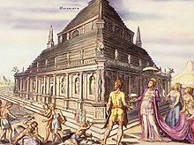
O mausoléu de Halicarnasso, pintado por Maarten van Heemskerck(1498–1574), baseando-se em descrições

Mausolo foi um rei provinciano do Império Persa que se casou com sua irmã, Artemísia II. A capital de Cária, seu reino, era Halicarnasso. Mausolo reinou de 370 a.C. a 353 a.C., ao longo de seu reinado a cidade de Halicarnasso conheceu grande desenvolvimento em obras, a construção de edifícios públicos progrediu muito e também se realizou a construção de uma extensa muralha para proteger a cidade.
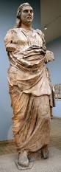 ESTÁTUA DE MAUSOLO

Quando o rei Mausolo faleceu, sua esposa e irmã começou logo a construção de uma admirável tumba para abrigar seu corpo. A rainha Artemísia II não economizou recursos para construção do edifício, mandou trazer da Grécia os artistas mais talentosos, incluindo aqueles que participaram de algum modo na construção do Templo de Ártemis, em Éfeso. Além de escultores famosos e vários artesãos.
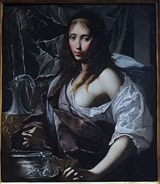 Artemísia

Os arquitetos gregos Sátiro e Pítis ficaram encarregados de construir o Mausoléu de Halicarnasso. A obra levou 10 anos para ser concluída, fruto do trabalho de aproximadamente 30 mil homens. Mas a rainha Artemísia II faleceu antes e nem chegou a ver o Mausoléu concluído. A construção, em forma retangular, tinha 50 metros de altura e era incrivelmente decorada com esculturas e estátuas de bronze. Ocupando uma área superior a 1200 metros quadrados, era sustentado por 36 colunas e erguia-se uma pirâmide de 24 degraus acima da base quadrada. No topo da pirâmide havia ainda uma carruagem de mármore puxada por quatro cavalos, guiada pelo rei e a rainha. A base do edifício era de mármore e bronze, com revestimento de ouro. Cada um dos quatro lados foi especialmente esculpido em relevo pelos escultores gregos Briáxis, Escopas de Paros,Leocarés e Timóteo.
A tumba que abrigava o corpo do rei Mausolo era localizada no alto de uma colina, com visão privilegiada da cidade. O interior do Mausoléu contava com um pátio fechado, onde se localizava a tumba propriamente dita em uma plataforma. A escada que levava a essa plataforma era ladeada por estátuas de leões de pedra. Guerreiros, também de pedra, guardavam a tumba em cada canto do pátio. A tumba era feita de mármore e exibia em suas laterais a batalha dos centauros com os Lápitas, de um lado, e gregos em luta com as amazonas, de outro lado. Entre cada coluna do templo havia também uma estátua. Mas as principais estátuas eram as de Mausolo e Artemísia II, que foram esculpidas pelo grego Escopas.
Antípatro de Sídon considerou a construção como um triunfo estético, e o Túmulo se tornou uma das sete maravilhas do mundo antigo. A repercussão foi tamanha, que o próprio termo “mausoléu”, inicialmente ligado ao rei Mausolo, passou a ser usado para qualquer monumento erigido em memória dos mortos.
Infelizmente, o Mausoléu de Halicarnasso também não chegou inteiro aos nossos dias. Um terremoto provavelmente foi a causa da destruição do mausoléu e do túmulo entre os séculos XI e XV. As pedras que sobraram na destruição foram usadas pelos habitantes da época como ingredientes para outras construções locais. Apenas uma estátua, que provavelmente é do rei Mausolo, e restos da construção restaram até hoje. Essas relíquias estão divididas entre o Museu Britânico, de Londres, e o museu em Bodrum, na Turquia.
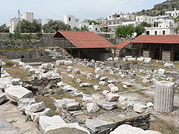 O mausoléu em ruínas, como ele encontra-se hoje

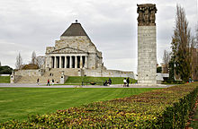
O projeto do Santuário da Lembrança em Melbourne foi inspirado por aquele do mausoléu
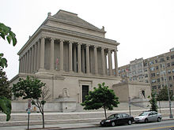
A Casa do Templo do Rito Escocês em Washington, edificado pelo arquiteto John Russell Pope entre 1911–1915 é uma versão mais erudita

Bibliografia
Bodream, Jean-Pierre Thiollet, Anagramme Ed., 2010. ISBN 978 2 35035 279 4.
http://pt.wikipedia.org/wiki/Mausoléu_de_Halicarnasso.
Romer, John e Elizabeth - As Sete Maravilhas do Mundo, Ed. Melhoramentos, SP, 2ª edição, 2000.

Maravilha Equivalente 2 – O Túmulo dos “Reis” no Mau-Solo : O “Federal Reserve” Americano.
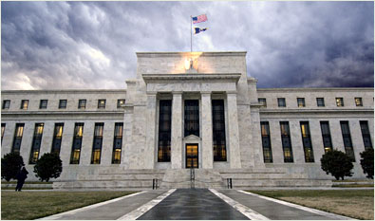
O FEDERAL RESERVE BANK
"Deixe-me emitir e controlar o dinheiro de uma nação e não me importarei com quem redige as leis."
Mayer Amschel (Bauer) Rothschild

“Todo aquele que controla o volume de dinheiro de qualquer país é o senhor absoluto de toda a indústria e comércio, e quando percebemos que a totalidade do sistema é facilmente controlada, de uma forma ou de outra, por um punhado de gente poderosa no topo, não precisaremos que nos expliquem como se originam os períodos de inflação e depressão."

James Garfield - presidente americano, 1881.

Poucas semanas após proferir as palavras da segunda citação, dirigidas aos moneychangers, o presidente Garfield foi assassinado. E não foi o único presidente norte-americano morto por eles, como veremos adiante.
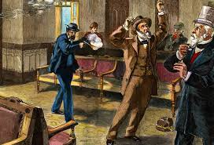
Garfield foi o segundo presidente a ser assassinado na história dos Estados Unidos; Abraham Lincoln foi o primeiro.

Na medida em que a usura foi se instalando em todas as camadas sociais, os moneychangers(usurários) foram ficando cada vez mais ousados em suas manipulações financeiras e foi assim que surgiu o famigerado conceito do fractional reserve lending, ou "empréstimo baseado em reserva fracional" ou "empréstimo sem cobertura ou lastro". Embora de enunciado complexo, a prática é muito simples. Significa emprestar mais dinheiro do que se tem em caixa e transformou-se na maior fraude de todos os tempos, principal responsável pela vasta pobreza que assola o mundo até hoje e pela redução sistemática do valor do dinheiro. A descrição dos economistas sobre os chamados "ciclos econômicos", nada mais é do que a identificação dos períodos de expansão e retração determinados pelos bancos em todo o mundo, através do fractional reserve lending. Eles simplesmente adotaram as regras do passado e continuaram a praticá-las até hoje.

O primeiro banco central de um país a praticar o fractional reserve lending, ou FRL foi o “Bank of England “(Banco da Inglaterra), constituído em 1694 e de natureza privada. Era controlado por acionistas fraudulentos e mal-intencionados que utilizaram o termo "people’s bank" (banco do povo), para praticar toda sorte de fraudes visando unicamente o lucro. As dívidas com o Banco da Inglaterra de centenas de gerações posteriores, representadas ou pela própria monarquia inglesa ou pelo governo, foram asseguradas através da criação de taxas impostas à população, que viriam a se transformar no Imposto de Renda como hoje o conhecemos. O modelo do Banco da Inglaterra rapidamente se transformou no modelo para os bancos centrais de todos os países no mundo atual. Os agiotas descobriram que é muito mais lucrativo emprestar para monarcas e governos do que para cidadãos comuns. Através da dívida, tornavam-se literalmente credores e soberanos de nações inteiras.
Em suma: os argentários colocavam um banco privado a cargo de todas as finanças e operações econômicas de um país, o que equivale a entregar a nação a uma organização mafiosa que controla a economia com a finalidade de lucro e assim mantém a população totalmente refém de suas políticas financeiras.
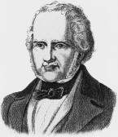
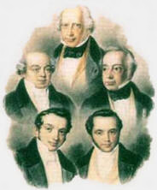
No início do século XVIII, cerca de 50 anos depois que o Banco da Inglaterra já estava operando, um alemão chamado Amshel Moses Bauer¹, ourives e agiota que vivia em Frankfurt, na Alemanha, começou um negócio a que denominou de Rothschild, pois a insígnia na porta da sua loja era uma águia romana sobre um escudo vermelho. Rothschild significa "escudo vermelho" em alemão. O negócio prosperou e em 1743 ele mudou seu próprio nome para Amshel Moses Rothschild. Ele tinha cinco filhos e, ao atingirem a maioridade, ele enviou cada um a uma capital comercial da Europa para emprestar dinheiro a juros, principalmente às monarquias e reinos. O mais velho, Amschel, ficou em Frankfurt; Solomon foi para Viena; Nathan para Londres, Jacob para Paris e Carl para Nápoles. Assim foram plantadas as sementes que permitiram à mais poderosa e rica família da história do mundo reinar nos séculos seguintes da evolução da humanidade, com o único propósito de lucro e poder, seja qual fosse o custo. Gerações seguidas dos Rothschild e seus correligionários exercem — e continuam exercendo — poder sobre a sociedade mundial, utilizando-se da antiga prática da usura e do “fractional reserve lending”.***
Já donos de uma fortuna incalculável obtida com os empréstimos a todos os países europeus os Rothschild se envolveram vigorosamente nos financiamentos ao governo inglês para as colônias da América, acabando por indiretamente causar a independência americana quando restringiram o crédito e aumentaram salgadamente as taxas cobradas aos pilgrims. Mesmo após a independência, logo implantaram o modelo de banco central no Novo Continente, para expandir ainda mais os seus lucros. Durante a primeira metade do século XIX nos Estados Unidos, pelo menos três vezes os opositores do sistema agiotário lograram êxito em fechar o Banco, entre eles os presidentes James Madison e Andrew Jackson, mas ele sempre ressurgia.
OS ARQUITETOS DA ESTRUTURA
Foi durante a Guerra Civil americana que os conspiradores lançaram o seu mais bem-sucedido esforço nesse sentido. Judah Benjamin, principal assessor de Jefferson Davis (na época presidente dos Estados Confederados da América), era um agente dos Rothschild. Essa família plantou assessores no gabinete do presidente Abraham Lincoln e tentou vender-lhe a idéia de negociar com a Casa de Rothschild. Lincoln desconfiou de suas intenções e rejeitou a oferta, tornando-se inimigo figadal da família e acabou assassinado a tiros num teatro.
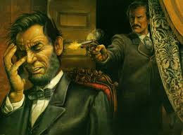
Lincoln was the first American president to be assassinated.
Lincoln foi o primeiro presidente Americano a ser assassinado.
Investigações sobre o crime revelaram que o assassino era membro de uma sociedade secreta cujo nome jamais foi revelado pois vários altos funcionários do governo americano eram membros. O fim da guerra civil abortou temporariamente as chances dos Rothschild de por as mãos no sistema monetário dos Estados Unidos, como já faziam com a Inglaterra e todos os países da Europa. Mas apenas temporariamente.
Anos depois, um jovem imigrante, Jacob H. Schiff, chegou a Nova Iorque. Nascido em uma das casas dos Rothschild em Frankfurt, ele chegou à América com um objetivo definido: comprar ações de um grande banco para gradualmente adquirir o controle sobre o sistema financeiro americano. Schiff comprou quotas de participação numa empresa judaica chamada Kuhn & Loeb, uma famosa casa privada de financiamentos. Entretanto, para cumprir sua missão, ele precisaria obter a cooperação de "peixes grandes" do segmento bancário norte-americano. Tarefa difícil para o humilde jovem alemão oriundo dos subúrbios de Frankfurt. Mas Schiff tinha trunfos: ele era enviado dos Rothschild e ofereceu ações européias de alto valor para distribuição no mercado americano. Com a expansão para o Oeste, havia estradas de ferro para construir, ligando as duas costas continentais do país, além da nascente prospecção petrolífera, das siderúrgicas e das empresas têxteis, para citar apenas algumas. Tudo requeria financiamento e não havia dinheiro suficiente no jovem país do Norte. A Casa de Rothschild ponteava no cenário europeu e tinha recursos abundantes, resultado da vigorosa especulação financeira empreendida em todos os centros comerciais da Europa nos 150 anos anteriores, emprestando dinheiro a monarcas, governos e parlamentares.
O jovem Schiff rapidamente se tornou padrinho de homens como J. D. Rockefeller, A. Carnegie e E. Harriman. Com o dinheiro dos Rothschild, ele financiou a Standard Oil Company (hoje a poderosa ESSO, acrônimo das duas letras que formavam a abreviação da empresa em inglês: S.O. – leia-se ESSO), as ferrovias Union Pacific Railroad e Southern Pacific Railroad e o império do aço de Carnegie, com sua Carnegie Steel Company, que consagrou a cidade de Pittsburgh, no estado americano da Pennsylvania como a capital mundial do aço. Foi apenas uma questão de tempo para Jacob Schiff deter o controle da comunidade bancária de Wall Street, em Nova Iorque, que já incluía os Lehman Brothers², Goldman-Sachs e outros grupos internacionais até hoje atuantes no mercado financeiro, todos eles desde aquela época controlados pelos Rothschild. É possível resumir a situação de forma bem simples: Schiff era o "chefe" do mercado financeiro de Nova Iorque e controlava o dinheiro dos Estados Unidos. Assim foi preparado o bote sobre o sistema financeiro americano. Com seus cinco filhos firmemente encastelados em todos os centros financeiros da Europa, a família Rothschild logo atingiu a posição de mais rica família do planeta. Esta situação persiste até hoje (é a única famíllia de trilionários do mundo), embora eles professem uma postura de discrição, avessa à mídia e à divulgação. Nenhuma família ou grupo empresarial possui tanto poder e controle financeiro em todos os países do mundo como os Rothschild. E isto há 250 anos.

COMO FOI FEITO
Sua fabulosa fortuna foi conseguida através da prática do “fractional reserve lending” ("empréstimo sem lastro"), que consistia em multiplicar o dinheiro a partir das vastas somas de dinheiro depositadas pelas pessoas em suas casas de custódia (brokerage and escrow houses) espalhadas pela Europa através do empréstimo de dinheiro de papel a monarcas e governos. Uma de suas práticas mais determinadas era a de financiar os dois lados de uma guerra, garantindo assim, no mínimo, a duplicação de seus lucros com os juros cobrados, vencesse quem vencesse³.
Em algum tempo, a família Rothschild tomou conta de todos os bancos centrais do mundo — voltados unicamente para o lucro e não para a administração da economia dos seus respectivos países — e com a inteligente operação de sua inesgotável fortuna tornaram-se agentes determinantes na criação dos Estados Unidos da América, que viria a se tornar o pais mais rico e poderoso do mundo. Não se trata de mera coincidência, pois foi a opressão inglesa sobre o Novo Mundo com a cobrança de taxas pelo Banco da Inglaterra que acabou por desencadear a revolução que criou os EUA.
O controle do sistema monetário dos EUA está totalmente investido no Congresso Americano, eis por que Jacob Schiff seduziu os parlamentares a bypassar a Carta Magna estadunidense e passar esse controle aos moneychangers. Para que essa transição fosse integralmente bem-sucedida e a população do país não pudesse fazer nada a respeito, seria necessário que o congresso americano promulgasse uma peça de lei específica. Como conseguir isso? Através de um Presidente sem moral e sem escrúpulos, que assinasse o projeto de lei.
Nos quase 200 anos que se passaram entre a independência americana e a criação do “Federal Reserve Bank” (Banco Central dos Estados Unidos), popularmente conhecido como "Fed", várias vezes a família Rothschild tentou controlar a emissão de moeda nos EUA. Em cada tentativa, eles procuraram estabelecer um banco central privado, operando apenas com a finalidade de lucro e não para administrar ou proteger a economia americana. Cada uma dessas tentativas até 1913 foi oposicionada por políticos decentes e honestos, a maioria dos quais acabou assassinada por encomenda dos moneychangers.
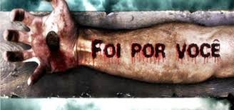
O Fed começou a operar com cerca de 300 pessoas e outros bancos que adquiriram quotas de US$ 100.00 (a empresa é fechada, não negocia ações em bolsa) e se tornaram proprietários do Federal Reserve System. Criaram uma mastodôntica estrutura financeira internacional com ativos incalculáveis, na casa dos trilhões de dólares. O sistema FED arrecada bilhões de dólares em juros anualmente e distribui os lucros aos seus acionistas. Some-se a isso o fato de que o congresso americano concedeu ao FED o direito de emitir moeda através do Tesouro Americano (Dept. of the Treasury) sem cobrança de juros. O FED imprime dinheiro sem lastro, sem qualquer cobertura, e empresta-o a todas as pessoas através da rede de bancos afiliados, cobrando juros por isso.
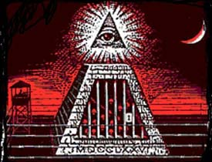
O Federal Reserve Bank (Banco Central Americano) é, na realidade, a ponta-líder de um conglomerado de bancos internacionais e pessoas físicas unicamente dedicados a perseguir o lucro, todos a seguir identificados, o que constituiu a revelação de um dos maiores segredos dos últimos 100 anos:
Rothschild Bank of London
Warburg Bank of Hamburg
Rothschild Bank of Berlin
Lehman Brothers of New York (*)
Lazard Brothers of Paris
Kuhn Loeb Bank of New York
Israel Moses Seif Banks of Italy
Goldman, Sachs of New York
Warburg Bank of Amsterdam
Chase Manhattan Bank of New York
First National Bank of New York
James Stillman
National City Bank of New York
Mary W. Harnman
National Bank of Commerce, New York
A.D. Jiullard
Hanover National Bank, New York
Jacob Schiff
Chase National Bank, New York
Thomas F. Ryan
Paul Warburg
William Rockefeller
Levi P. Morton
M.T. Pyne
George F. Baker
Percy Pyne
Mrs. G.F. St. George
J.W. Sterling
Katherine St. George
H.P. Davidson
J.P. Morgan (Equitable Life/Mutual Life)
Edith Brevour
T. Baker
(*) A Lehman Brothers pediu concordata em setembro de 2008, através da Seção Onze do U.S. Bankruptcy Code (Chapter Eleven)
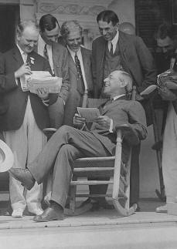
Veio o Século XX e os moneychangers, sempre representados pelos Rothschilds e seus lacaios, já estavam firmemente estabelecidos com seus bancos centrais e sua prática do “fractional reserve lending” (empréstimo sem lastro) em todas as grandes capitais européias. Era a hora de devotar atenção total aos Estados Unidos da América, a nova nação emergente do mundo. Ainda não existia um banco central americano, pois as várias tentativas de estabelecê-lo ao longo do século XIX foram infrutíferas. Finalmente, em 23.12.1913, durante um recesso de Natal do congresso em que apenas três senadores retornaram à capital, Washington, para votar, foi perpetrado um dos maiores atos de vilipêndio contra o povo americano de que se tem notícia.
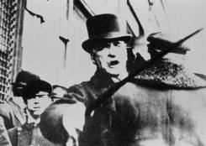
Sob a presidência de Woodrow Wilson, um democrata que chegou ao cargo alardeando a bandeira de nunca permitir a criação de um banco central, foi promulgado o Federal Reserve Act (Ato da Reserva Federal), que instituiu um banco central privado, "disfarçado", não apenas para dominar a emissão de moeda mas também para cobrar juros sobre essa emissão. Nada mais do que a milenar prática da usura. Uma verdadeira quadrilha estava em ação naquela época, dedicada a alimentar o sucesso da prática do “fractional reserve lending” (empréstimo sem lastro), que incluía J.P. Morgan (John Pierpont Morgan)⁵ e que serviria de fundamento para a passagem tranqüila da legislação que criou o “Federal Reserve Bank”, o banco central dos Estados Unidos. Todos foram escolhidos a dedo pelos Rothschild e preparados para esse desfecho em 1913.

(continua no próximo capítulo)

Prof. Marlanfe – 24/12/2014.

